Vidéo Fonte des glaces
Conseils & suggestions de textes à "copier-coller"
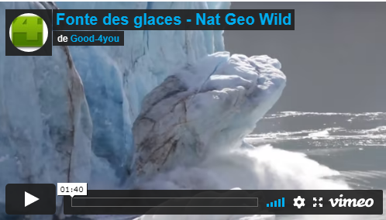
Télécharger ici
Ajoutez la vidéo sur les réseaux sociaux + avec le titre et un des textes ci-dessous :
Opération "Sauvons la banquise de Lonzée !" C’est l’été et la banquise fond encore plus vite ! C’est pourquoi, VOTRE NOM/ÉCOLE a le plaisir de vous inviter à protéger la banquise d’une façon originale, ludique et… chocolatée ! Vous aussi, protégez le climat et tentez de gagner un voyage grâce à notre code VIP (INSEREZ VOTRE CODE ICI) : www.cocoatree.shop/banquise
Opération "Sauvons la banquise de Lonzée !" Rejoignez-nous ! Vous aussi, cet été, protégez le climat et tentez de gagner un voyage grâce à notre code VIP (INSEREZ VOTRE CODE ICI) : www.cocoatree.shop/banquise
Note :
- Attention : certains réseaux sociaux peuvent se montrer tatillons avec les droits d’auteur des images/musiques présentes dans une vidéo. Si cela arrive, vous recevrez un message du réseau : remplacez alors le téléchargement de la vidéo par un "copier-coller" de notre lien Viméo (https://vimeo.com/552911757)
- Vous pouvez modifier et adapter nos suggestions de textes selon vos envies, votre réseau et/ou votre public. Pensez juste à ajouter systématiquement votre code VIP et le lien www.cocoatree.shop/banquise
- Lorsque vous partagez l’URL sur certains réseaux sociaux, un texte explicatif apparait automatiquement. Pensez tout de même à ajouter un petit commentaire et votre code VIP

Pourquoi ajouter votre code VIP ?
- Il permet à votre invité de participer au concours pour le voyage (catégorie entreprises)
- Il nous permet de vous identifier et d’ajouter son morceau à VOTRE banquise
Une question ? Une suggestion ?
Un retour de client auquel vous ne savez comment répondre ?
Contactez-moi : Lionel Duplicy - 0475/488.139 - lionel@good-4you.net
